Міністерство ОХОРОНИ ЗДОРОВ’Я України
Міністерство ОСВІТИ І НАУКИ України
КЗ «БЕРЕГІВСЬКИЙ МЕДИЧНий ФАХОВИЙ колЕдж»
ЗАКАРПАТСЬКОЇ ОБЛАСНОЇ РАДИ

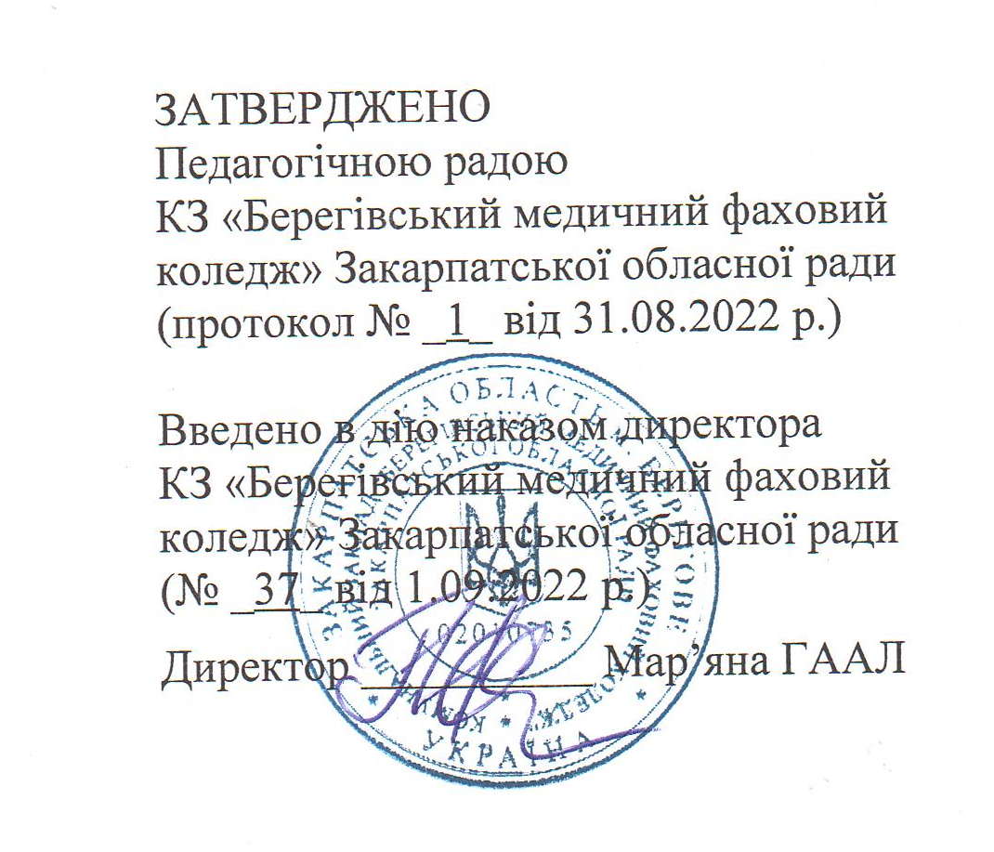

ПОЛОЖЕННЯ

про порядок та умови вибору навчальних дисциплін
КЗ «Берегівський медичний фаховий коледж» Закарпатської обласної ради

І. ЗАГАЛЬНІ ПОЛОЖЕННЯ
1.1. Порядок вибору навчальних дисциплін здобувачами освіти КЗ «Берегівський медичний фаховий коледж» Закарпатської обласної ради розроблено відповідно до Закону України «Про вищу освіту», «Про фахову передвищу освіту», Положення про організацію освітнього процесу в КЗ «Берегівський медичний фаховий коледж» Закарпатської обласної ради та інших внутрішніх нормативних документів. Порядок визначає процедуру вибору та оформлення запису здобувачами освіти на вивчення навчальних дисциплін.
- Освітньо-професійна програма (надалі - ОПП) підготовки фахових молодших бакалаврів та молодших спеціалістів складається з обов'язкової та вибіркової частин. Дисципліни за вибором здобувачів освіти враховують їхні професійні та освітньо-культурні запити й інтереси.
- Вибір навчальних дисциплін здобувач освіти здійснює в процесі формування свого індивідуального навчального плану у межах, передбачених відповідною ОПП та робочим навчальним планом, з дотриманням послідовності їх вивчення відповідно до структурно-логічної схеми підготовки фахових молодших бакалаврів та молодших спеціалістів.
- Вибір дисциплін варіативної частини освітньої програми здобувач освіти здійснює при формуванні індивідуального навчального плану.
1.5. Вибіркові навчальні дисципліни, внесені до індивідуального навчального плану студента, є обов'язковими для їх вивчення здобувачем освіти.
1.6. Зарахування здобувача освіти на вивчення блоку вибіркових дисциплін та окремих вибіркових дисциплін здійснюється за заявами.
1.7. Вибіркові дисципліни професійної та практичної підготовки надають можливість здійснення поглибленої підготовки за спеціальностями та спеціалізаціями, що визначають характер майбутньої діяльності, сприяють академічній мобільності студента та його особистим інтересам, дозволяють здійснювати впровадження спеціалізацій у межах базової спеціальності з метою формування компетенцій здобувача відповідно до вимог ринку праці.
II. ЗАБЕЗПЕЧЕННЯ ПРАВА ЗДОБУВАЧІВ ОСВІТИ НА ВІЛЬНИЙ ВИБІР ДИСЦИПЛІН
- Вивчення дисциплін вільного вибору здобувачів планується в основному з використанням блокового підходу або окремих вибіркових дисциплін до їх вивчення в семестрі.
- Обсяг вибіркових навчальних дисциплін має становити не менше 10% від загальної кількості кредитів ЄКТС, передбачених для освітньо-професійної програми фахової перед вищої освіти. При цьому здобувачі фахової перед вищої освіти мають право обирати навчальні дисципліни, що пропонуються, за погодженням з керівником закладу фахової перед вищої освіти.
- Формування вибіркової складової індивідуального плану та здійснення вибору дисциплін здійснюється для першого курсу на II семестр та наступні навчальні роки в такому ж порядку. На початку І семестру доводиться до відома здобувачів освіти перелік дисциплін вільного вибору на подальшій період навчання, порядок їх вивчення та анотації до змісту, організовуються зустрічі з викладачами, які пропонують ці курси, забезпечується консультування керівників академічних груп з усіх питань щодо вибору тієї чи іншої дисципліни.
- До кінця І семестру кожного навчального року здобувачі освіти подіють до завідувача відділення заяви за формою (Додаток 1).
2.5. Обсяг однієї дисципліни вільного вибору становить не
менше 3 кредитів ЄКТС (9О годин).
2.6. Форма контролю дисципліни за вибором - диференційований залік, залік або іспит.
- Вибіркова навчальна дисципліна запроваджується за умови чисельності групи не менш як 10 осіб.
- Узагальнена інформація про вибір здобувачами вибіркових дисциплін накопичується та передається завідувачами відділень заступнику директора з навчальної роботи.
- Пропозиції щодо змін до варіативної частини робочого навчального плану на наступний навчальний рік формуються на випускових циклових комісіях з врахуванням пропозицій гарантів освітніх програм, студентського самоврядування, роботодавців і державних стандартів.
ПІ. НАВЧАЛЬНО-МЕТОДИЧНЕ ЗАБЕЗПЕЧЕННЯ ВИБІРКОВИХ НАВЧАЛЬНИХ ДИСЦИПЛІН
- З метою підготовки організації освітнього процесу завідувач відділення спільно із головами циклових комісій знайомлять здобувачів з переліком вибіркових дисциплін, робочими програмами дисциплін, що сприяє наданню в повному обсязі інформації про вибіркову дисципліну.
- Викладання дисциплін вільного вибору студентів можуть здійснювати всі циклові комісії коледжу за умови наявності відповідного кадрового, навчально-методичного та інформаційного забезпечення, що є свідченням спроможності циклові комісії оперативно задовольнити потреби здобувачів вищої освіти для створення індивідуальної освітньої траєкторії навчання за обраними спеціальностями.
- Заступник директора з навчальної роботи коледжу та викладачі циклових комісій організовують представлення дисциплін вільного вибору студентів, а також забезпечують розміщення матеріалів на сайті коледжу або сторінці циклової комісії.
- На підставі заяв студентів у коледжі формуються накази із створення груп для вивчення вибіркових дисциплін на наступний навчальний рік або на поточний навчальний рік.
- Якщо студент із поважної причини не зміг записатися вчасно, він, надавши відповідні документи, звертається із заявою до директора коледжу для запису на вивчення обраних ним дисциплін. Студент, який знехтував своїм правом вибору, буде записаний на вивчення тих дисциплін, які директор коледжу вважатиме потрібним для оптимізації навчальних груп.
- Якщо для вивчення окремої вибіркової дисципліни або блоку вибіркових дисциплін не сформувалась мінімальна кількість студентів, то директор коледжу доводить до відома студентів певний перелік дисциплін, які не будуть вивчатись. Після цього студент протягом тижня повинен обрати інший блок дисциплін або іншу вибіркову дисципліну із переліку, з яких сформувалась (чи сформується) кількісно достатня група студентів.
3.7. Заява зберігається в особовій справі студента протягом усього терміну навчання.
3.8. Студент в односторонньому порядку не може відмовитись від вибраного і затвердженого педагогічною радою блоку дисциплін. Відмова від вивчення курсу тягне за собою академічну заборгованість, за що студент може бути відрахований з коледжу.
IV. ПРОЦЕДУРА ПЕРЕЗАРАХУВАННЯ КРЕДИТІВ
5.1. У разі поновлення, переведення студента пере зарахування вибіркових дисциплін проводиться відповідно до розпорядження заступника директора з навчальної роботи, підставою для якого є заява студента та подання завідувача відділення та академічна довідка студента.
5.2. Перезарахування кредитів проводиться за рахунок фактично вивчених дисциплін певного циклу за умови однакової кількості кредитів.
5.3. Навчальні дисципліни та інші види навчальної діяльності зазначаються в індивідуальному навчальному плані здобувача освіти.
VI. ПРИКІНЦЕВІ ПОЛОЖЕННЯ
5.1. Зміни та доповнення до Положення вносяться та затверджуються педагогічно радою коледжу у тому ж порядку, що й саме Положення.

Заступник директора Роман БАБИНЕЦЬ
з навчальної роботи

Додаток 1.

Директору КЗ «Берегівський медичний
фаховий коледж» Закарпатської обласної ради
Гаал М.Ю.
Здобувача освіти _________________________
ОПП ____________________________________
Спеціальність ____________________________
Групи______________, курсу _______________
Прізвище, ім'я та по батькові

Заява

Прошу дозволити вивчення у ____ семестрі 20__/20__навчального
року наступних вибіркових дисциплін:
- ____________________________
- ____________________________
- ____________________________
- ____________________________
- ____________________________
- ____________________________
- ____________________________
- ____________________________
- ____________________________
- ____________________________

Дата

Підпис

